DROITS UTILISATEURS
ADMINISTRATEUR

UTILISATEURS

- A partir de l’écran d’accueil, cliquer sur le menu déroulant
Puis et enfin 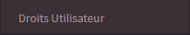 .

- Une nouvelle fenêtre s’ouvre :

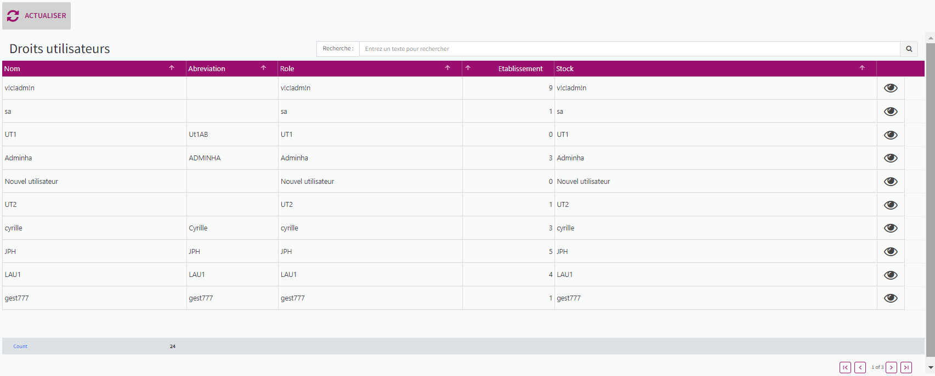
1
2
3
4
5
6

- Permet de visualiser le nom de l’utilisateur.
- Permet de visualiser l’abréviation donnée à l’utilisateur.
- Permet de visualiser le rôle de l’utilisateur.
- Permet de visualiser le nombre d’établissements gérés.
- Permet de visualiser à quel lieu de stockage est rattaché l’utilisateur.
- Permet de voir les droits des utilisateurs pour modification. Une nouvelle fenêtre s’ouvre :

En cliquant sur une nouvelle fenêtre s’ouvre :
1
2
3

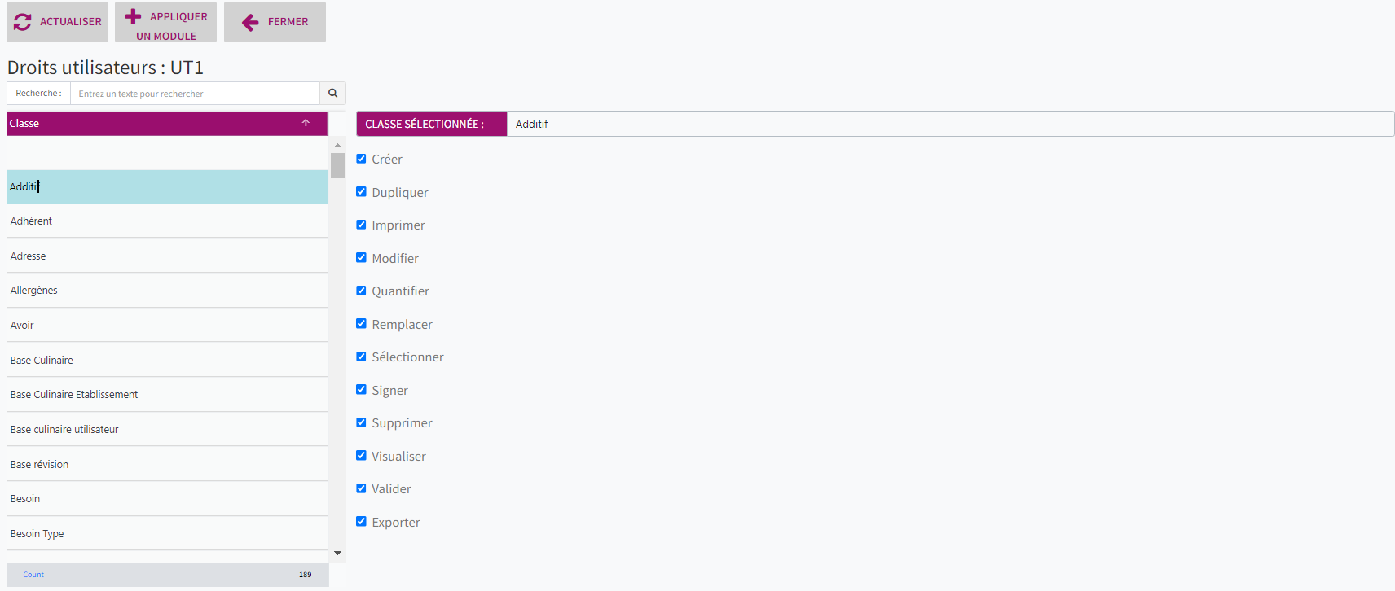
4
5

- Actualise la page.
- Permet d’appliquer un module complet.
- Ferme la page (enregistre, mais ne pas hésiter à actualiser la page avant).
- Catégories présentes dans AIDOMENU.
- Permet de modifier les droits : quand la case est cochée, les droits sont actifs.

